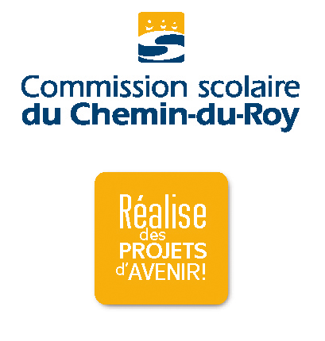



Communiqué de presse

Trois-Rivières, le 28 septembre 2011. - C’est avec plaisir que le Centre de formation professionnelle (CFP) Qualitech de la Commission scolaire du Chemin-du-Roy, le Fonds de formation de l’industrie de la construction et le Plan de formation résidentiel annoncent une importante collaboration financière de 40 000 $ visant à supporter les athlètes de la formation professionnelle des métiers de la construction qui se rendront à Londres en compétition mondiale du 5 au 8 octobre prochain.

Par cette contribution financière, l’industrie de la construction soutien la recherche de l’excellence et l’émergence de modèles de dépassement de soi. En plus de valoriser le potentiel de la relève, ce partenariat entre le monde de l’éducation et l’industrie de la construction permet de faire progresser l’intérêt du grand public pour les métiers de la construction qui pourrait avoir un effet d’entraînement chez les plus jeunes. Le monde de l’éducation et l’industrie de la construction sont fiers de pouvoir contribuer, ensemble, à former des citoyens engagés et des travailleurs qualifiés.

Pour le Centre de formation professionnelle Qualitech, cette participation au 41e Mondial des métiers est unique. Rares sont les établissements scolaires qui peuvent se vanter d’y présenter deux candidats. Ce haut fait s’inscrit dans la poursuite d’une réputation d’excellence qui caractérise le CFP Qualitech et son équipe-école qui ont à cœur de soutenir et d’encadrer l’élève dans sa réussite tout en lui transmettant la passion du métier.

Deux candidats, deux athlètes

Rappelons que le 41e Mondial des métiers de la formation professionnelle et technique permettra à Nicolas Richard, en briquetage-maçonnerie et Dany Montambeault, en charpenterie-menuiserie, tous les deux diplômés du CFP Qualitech, de relever internationalement le défi de la compétence et de devenir les meilleurs au monde dans leur discipline.

Ces compétiteurs que l’on peut qualifier d’athlètes en raison de l’entrainement intensif qu’ils ont suivi au cours des derniers mois, sont aussi des ambassadeurs de l’industrie de la construction du Québec pour leur savoir-faire.

Le 41e Mondial des métiers

Le Mondial des métiers, véritable « Jeux olympiques » des métiers, c’est près de 1 000 concurrents de 46 domaines de compétences, en provenance de 50 pays, qui prendront part à des épreuves individuelles et par équipe. La délégation canadienne est formée de 36 athlètes, dont 17 proviennent du Québec, comprenant la délégation québécoise des métiers de la construction qui est au nombre de quatre.

Une association sous le sceau de l’excellence

Selon monsieur Yvon Lemire, président du Conseil des commissaires de la Commission scolaire du Chemin-du-Roy, une collaboration comme celle annoncée ce matin fait plaisir à entendre. « L’expérience a démontré sans équivoque que s’associer sous le sceau de l’excellence porte toujours ses fruits. Ce matin, nous avons des jeunes, des modèles d’excellence dans un secteur phare de notre économie, la construction. Plus qu’une reconnaissance de l’expertise de notre centre de formation professionnelle, c’est une fierté qui rejaillit sur la Commission scolaire et sur le secteur de la construction. Et ce régionalement, provincialement et maintenant internationalement.

-30-

Pour renseignements :

René Dion, directeur
Centre de formation professionnelle Qualitech
Commission scolaire du Chemin-du-Roy
819 373-1422 poste 7634

Danielle Dumas
Directrice communication-marketing
FFIC
Bur : 514 325 1117
Cell : 514 220-6045

